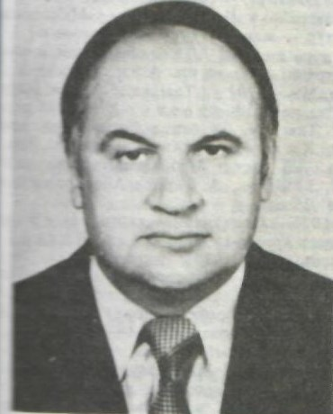
Аляксей Кузьміч Гардзіцкі (1934 – 1999) — беларускі літаратуразнаўца і літаратурны крытык. У 1956 г. пасля заканчэння Брэсцкага педінстытута быў накіраваны на працу ў тагачасны Ленінскі (сёння Лунінецкі) раён. Завуч Мікашэвіцкага дзіцячага дома (адначасова выкладаў беларускую мову і літаратуру ў школе рабочай моладзі), другі сакратар Ленінскага райкама камсамола, супрацоўнік раённай газеты — месцы працы А.Гардзіцкага на Лунінеччыне на працягу трох гадоў.
Пачынаючы з 1959 г. імя Аляксея Гардзіцкага сістэматычна з’яўляецца на старонках абласнога і рэспубліканскага друку. Паказальна, што спачатку ў цэнтры ўвагі Аляксея Гардзіцкага была Лунінеччына. Ён адгукнуўся ў “Маладосці” на выхад першай кнігі Уладзіслава Нядзведскага “Вясновыя барозны”, апублікаваў матэрыял пра падрыў фашысцкіх карнікаў мікашэвіцкім кінамеханікам І. Б. Канапацкім пасля знішчэння імі вёскі Сітніцкі Двор. Аляксей Гардзіцкі ўздымаў у рэспубліканскім друку пытанне аб наданні Сінкевіцкай школе імя Якуба Коласа.
Пра жыццё і творчасць А. К. Гардзіцкага
- Аляксей Гардзіцкі (1934-1999) // Літаратурная карта Лунінеччыны / укл. А. Крэйдзіч. - Брэст: ААТ “Брэсцкая друкарня”, 2008. С. 326.
- Аляксей Гардзіцкі (1934-1999) // Зарецкая, В. Зарунела літаратурная ніва…/ Вера Зарэцкая. - Лунінец, 2008. С.5.
- Гардзіцкі, А У тыле ворага [Успаміны былога партызана Канапацкага І.Б] / Аляксей Гардзіцкі // ЛіМ. 1959. 21 сакавіка.
- Гарадзіцкі, А. Надать школе імя Я. Коласа / Аляксей Гардзіцкі // ЛіМ. 1959. 31 кастычніка.
- Нядзведскі, У. Вясновыя барозны / Уладзіслаў Нядзведскі. Мн.,1958.
Рэц.: Гардзіцкі, У. Першая кніга // Маладосць. 1959. № 5.

